администрация Городского округа Заречный
п о с т а н о в л е н и е

от___17.02.2022____ № ___196-П___

г. Заречный

О внесении изменений в проект организации дорожного движения автомобильных дорог городского округа Заречный, утвержденный постановлением администрации городского округа Заречный
от 27.12.2021 № 1297-П

В связи с изменившейся дорожно-транспортной ситуацией в г. Заречном, на основании ст. ст. 28, 31 Устава городского округа Заречный администрация городского округа Заречный
ПОСТАНОВЛЯЕТ:
- Внести в проект организации дорожного движения автомобильных дорог городского округа Заречный, утвержденный постановлением администрации городского округа Заречный от 27.12.2021 № 1297-П, следующие изменения:
1) внести изменения в схему организации дорожного движения на автомобильной дороге «улица Ленина, 33 и 35» проекта № 4 «Проекты организации дорожного движения на автомобильных дорогах городского округа Заречный шифр проекта 14-4 улица Ленина» согласно приложению 1;
2) внести изменения в схему организации дорожного движения на автомобильной дороге «улица Курчатова, 17 (Дом торговли)» проекта № 4 «Проекты организации дорожного движения на автомобильных дорогах городского округа Заречный шифр проекта 14-4 улица Курчатова» согласно приложению 2.
- Разместить настоящее постановление на официальном сайте городского округа Заречный (www.gorod-zarechny.ru).

Глава
городского округа Заречный А.В. Захарцев

Приложение 1
к постановлению администрации
городского округа Заречный
от___17.02.2022____ № ___196-П___

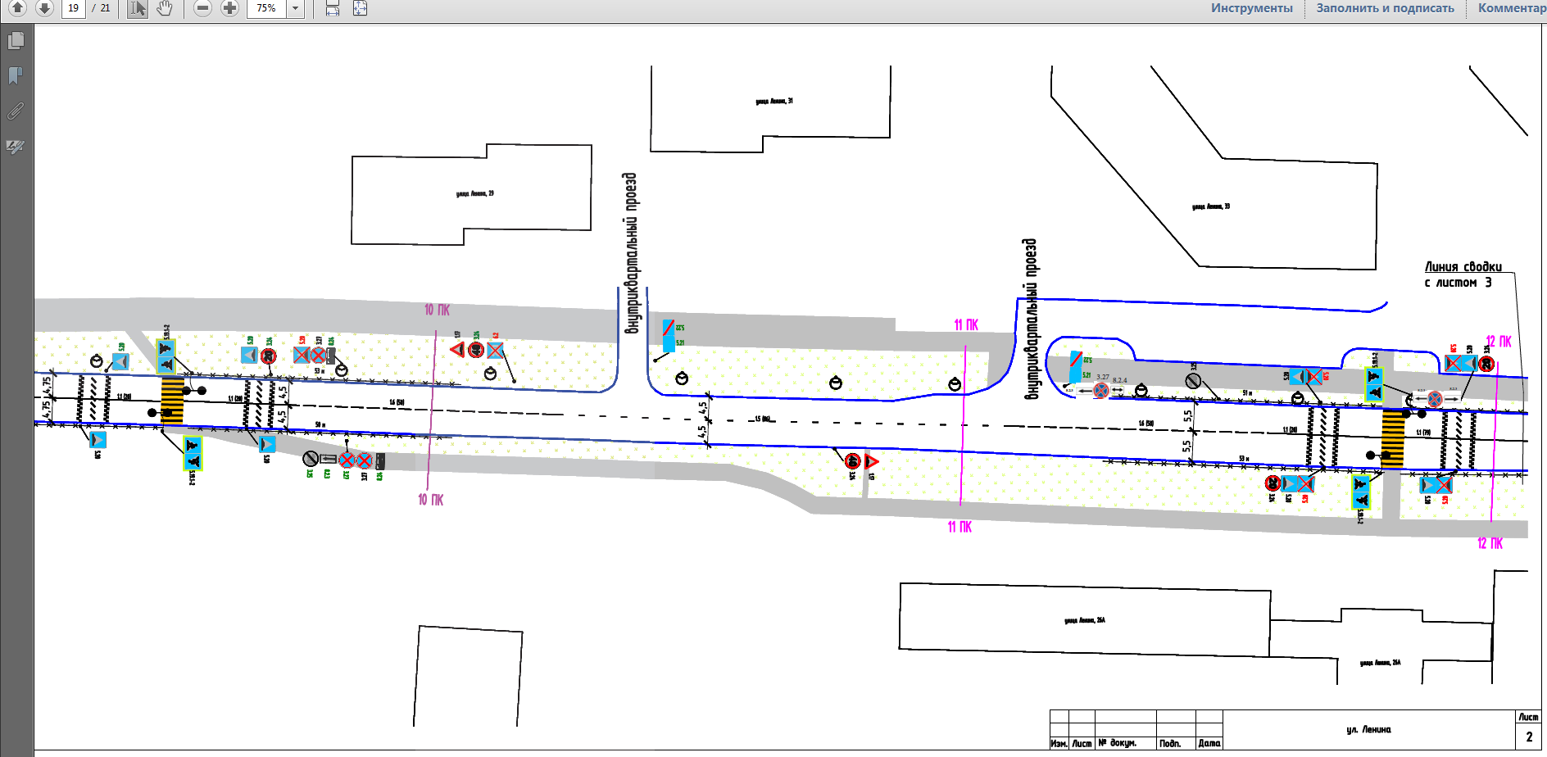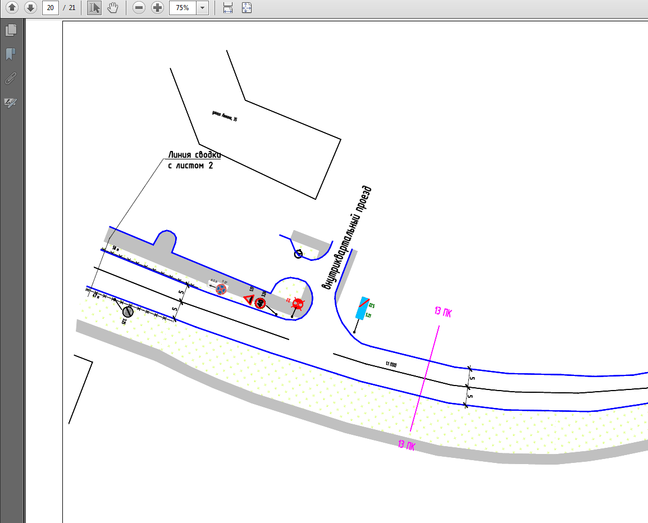

Приложение 2
к постановлению администрации
городского округа Заречный
от___17.02.2022____ № ___196-П___

